背景
分布式服务下数据一致性问题凸显，交易中心作为用户下单、支付、履约的入口数据的准确性和一致性问题直接会导致公司和用户的资金安全问题，进而影响用户的产品体验和公司的信誉。交易中心在数据一致性的挑战主要集中在以下三方面
1）业务现状：支持业务多，交互方多，交互链路长，渠道接入方多，作为交易动作的协调者，数据一致性挑战大
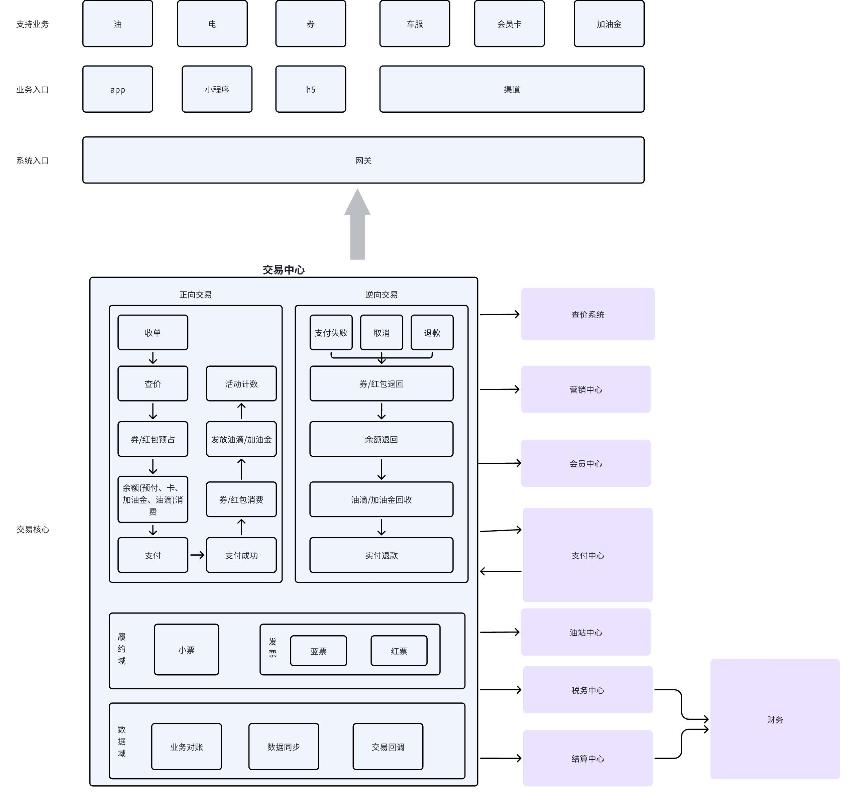
2）研发处理问题：响应码、状态、金额处理不合理，幂等和并发处理不当等造成数据不一致乃至资损
3）软硬件问题：网络抖动问题、rpc调用超时、mq消息丢失、mysql2es数据同步延迟等问题对数据一致性造成影响
尽管逻辑处理我们采用重试+补偿/回滚关单方式来实现最终一致，但全链路的数据一致性没有三方系统进行核对，问题数据发现延迟性高，整体体验较差。基于以上点，我们搭建实时核对平台来实现高效及时发现一致性问题，保证资金安全，避免资损。

目标
- 平台化解决方案，能够让业务方更便捷，更透明接入，适应各个平台的需求承载
- 高效实时的发现业务脏数据和不一致逻辑，第一时间发现并通知反馈
- 高可扩展性，能够和业务侧解耦，可以灵活的对接业务甚至衍化成更深度的资损平台

系统调研

1.美团BCP
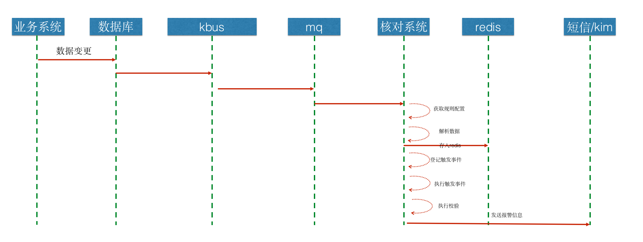

2.阿里BCP
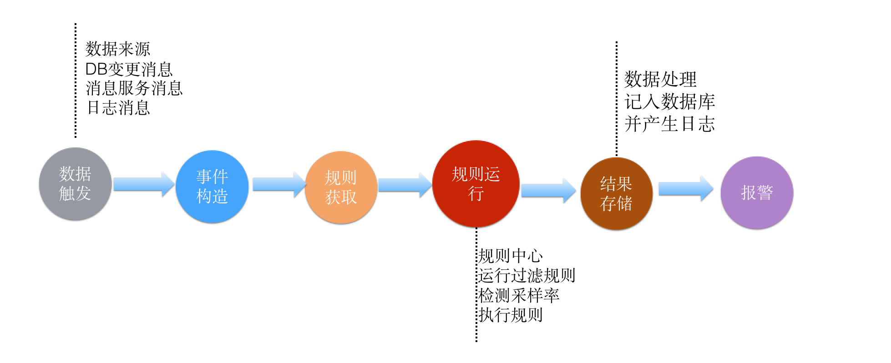

3.有赞核对系统
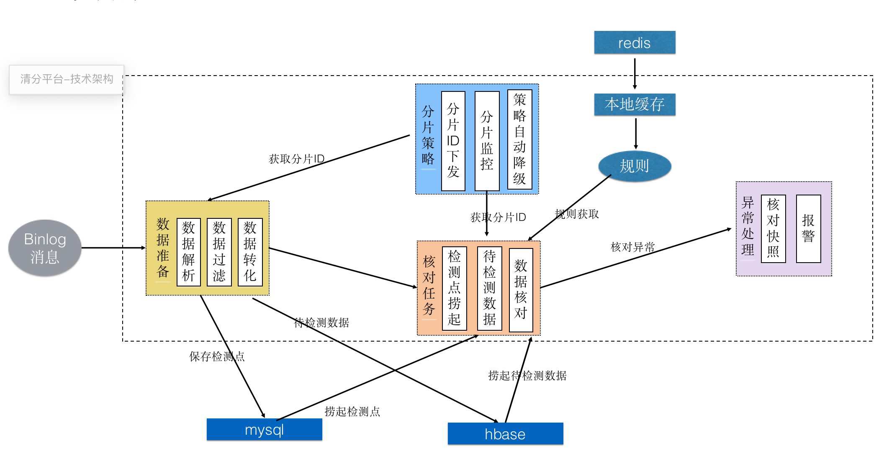

4.横向对比
系统名称 | 实时核对 | 双流 | 单流 | 多流 | 数据源 | 规则脚本 | 备注
阿里BCP | Y | Y | Y | Y | MQ、binlog、日志 | Groovy
美团BCP | Y | Y | Y | Y | MQ | aviator、java | 基于redis zset
有赞核对系统 | Y | Y | Y | Y | MQ | Groovy | 基于hbase、定时任务
团油实时核对 | Y | Y | Y | Y | MQ、http单边、es单边、binlog | Groovy、java | 基于rocketmq、redis

整体设计

1.流程设计
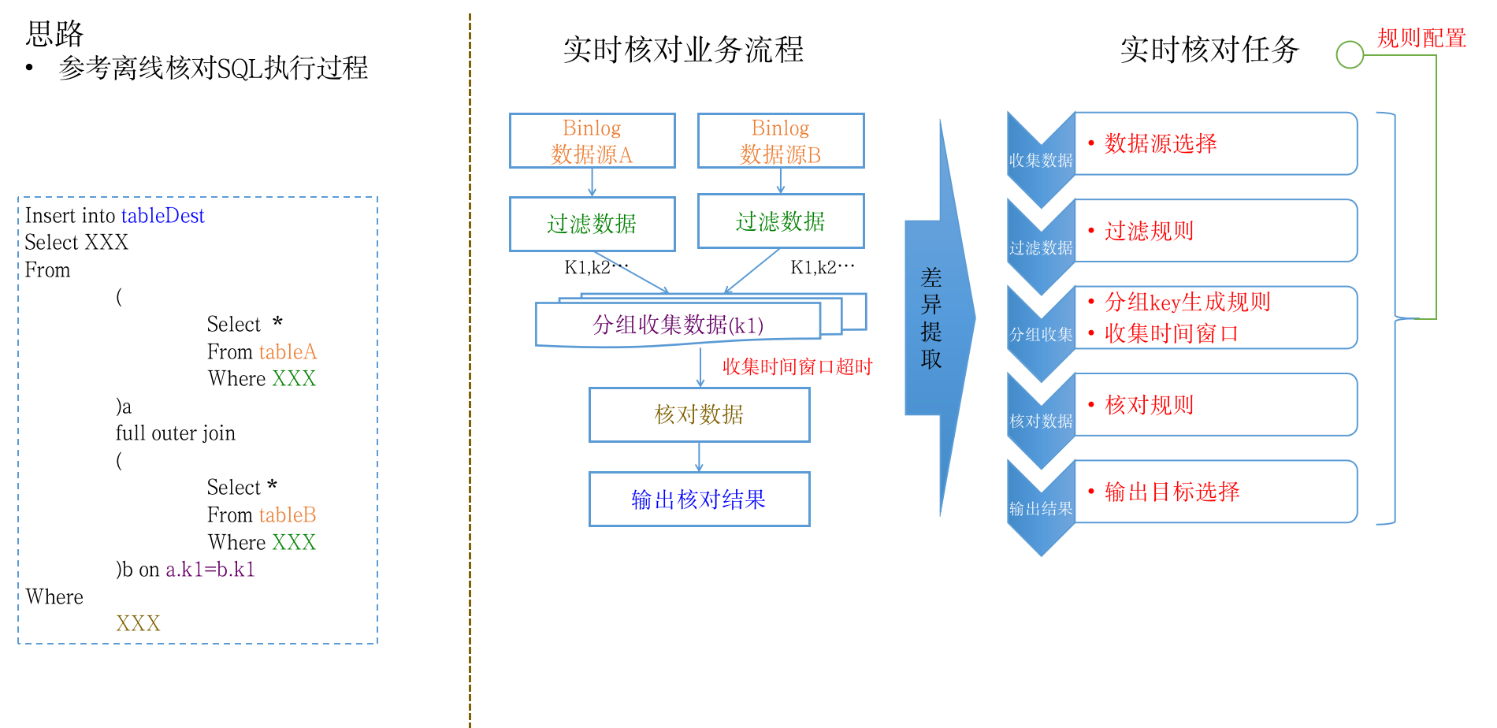

2.规则执行过程
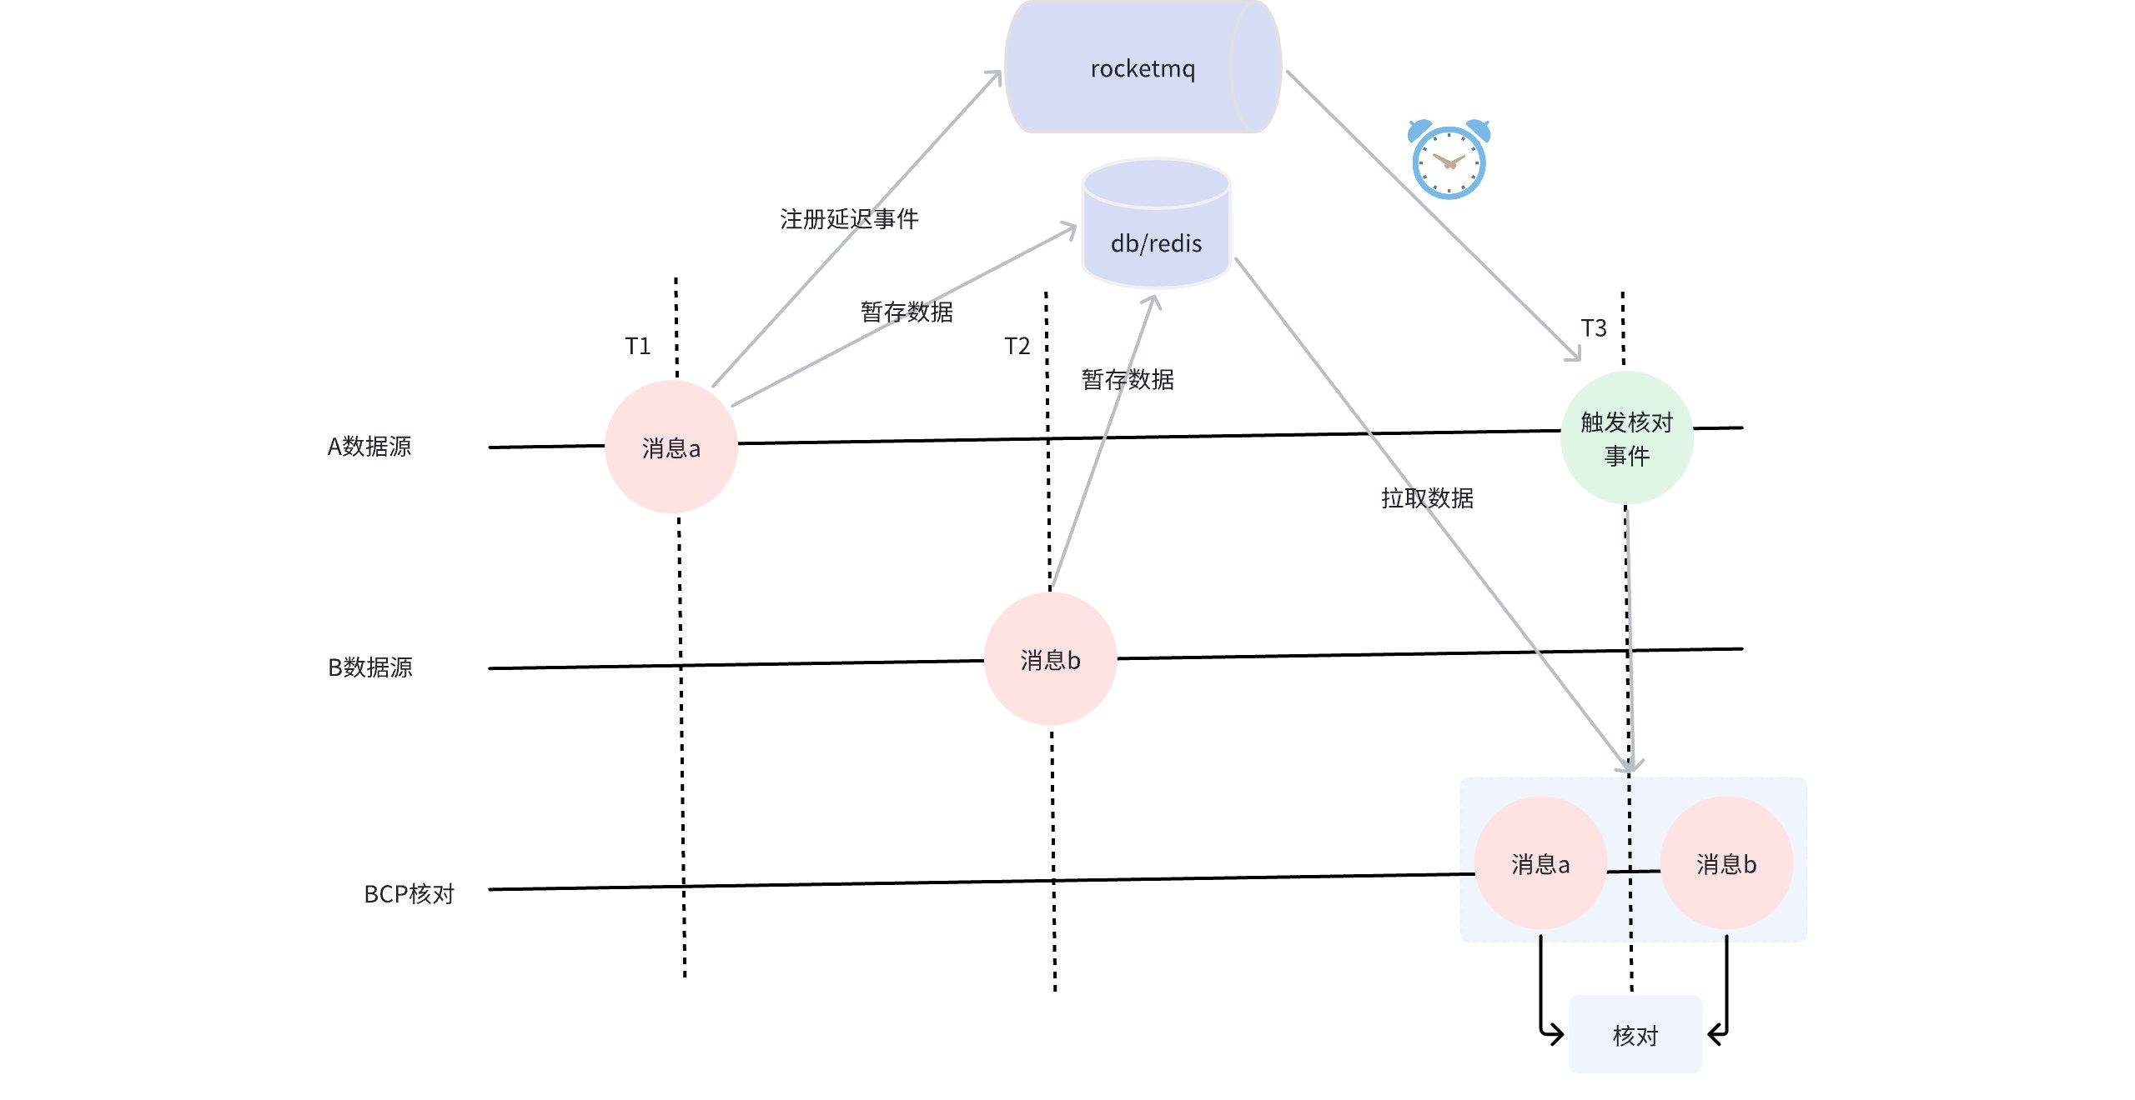

3.业务架构
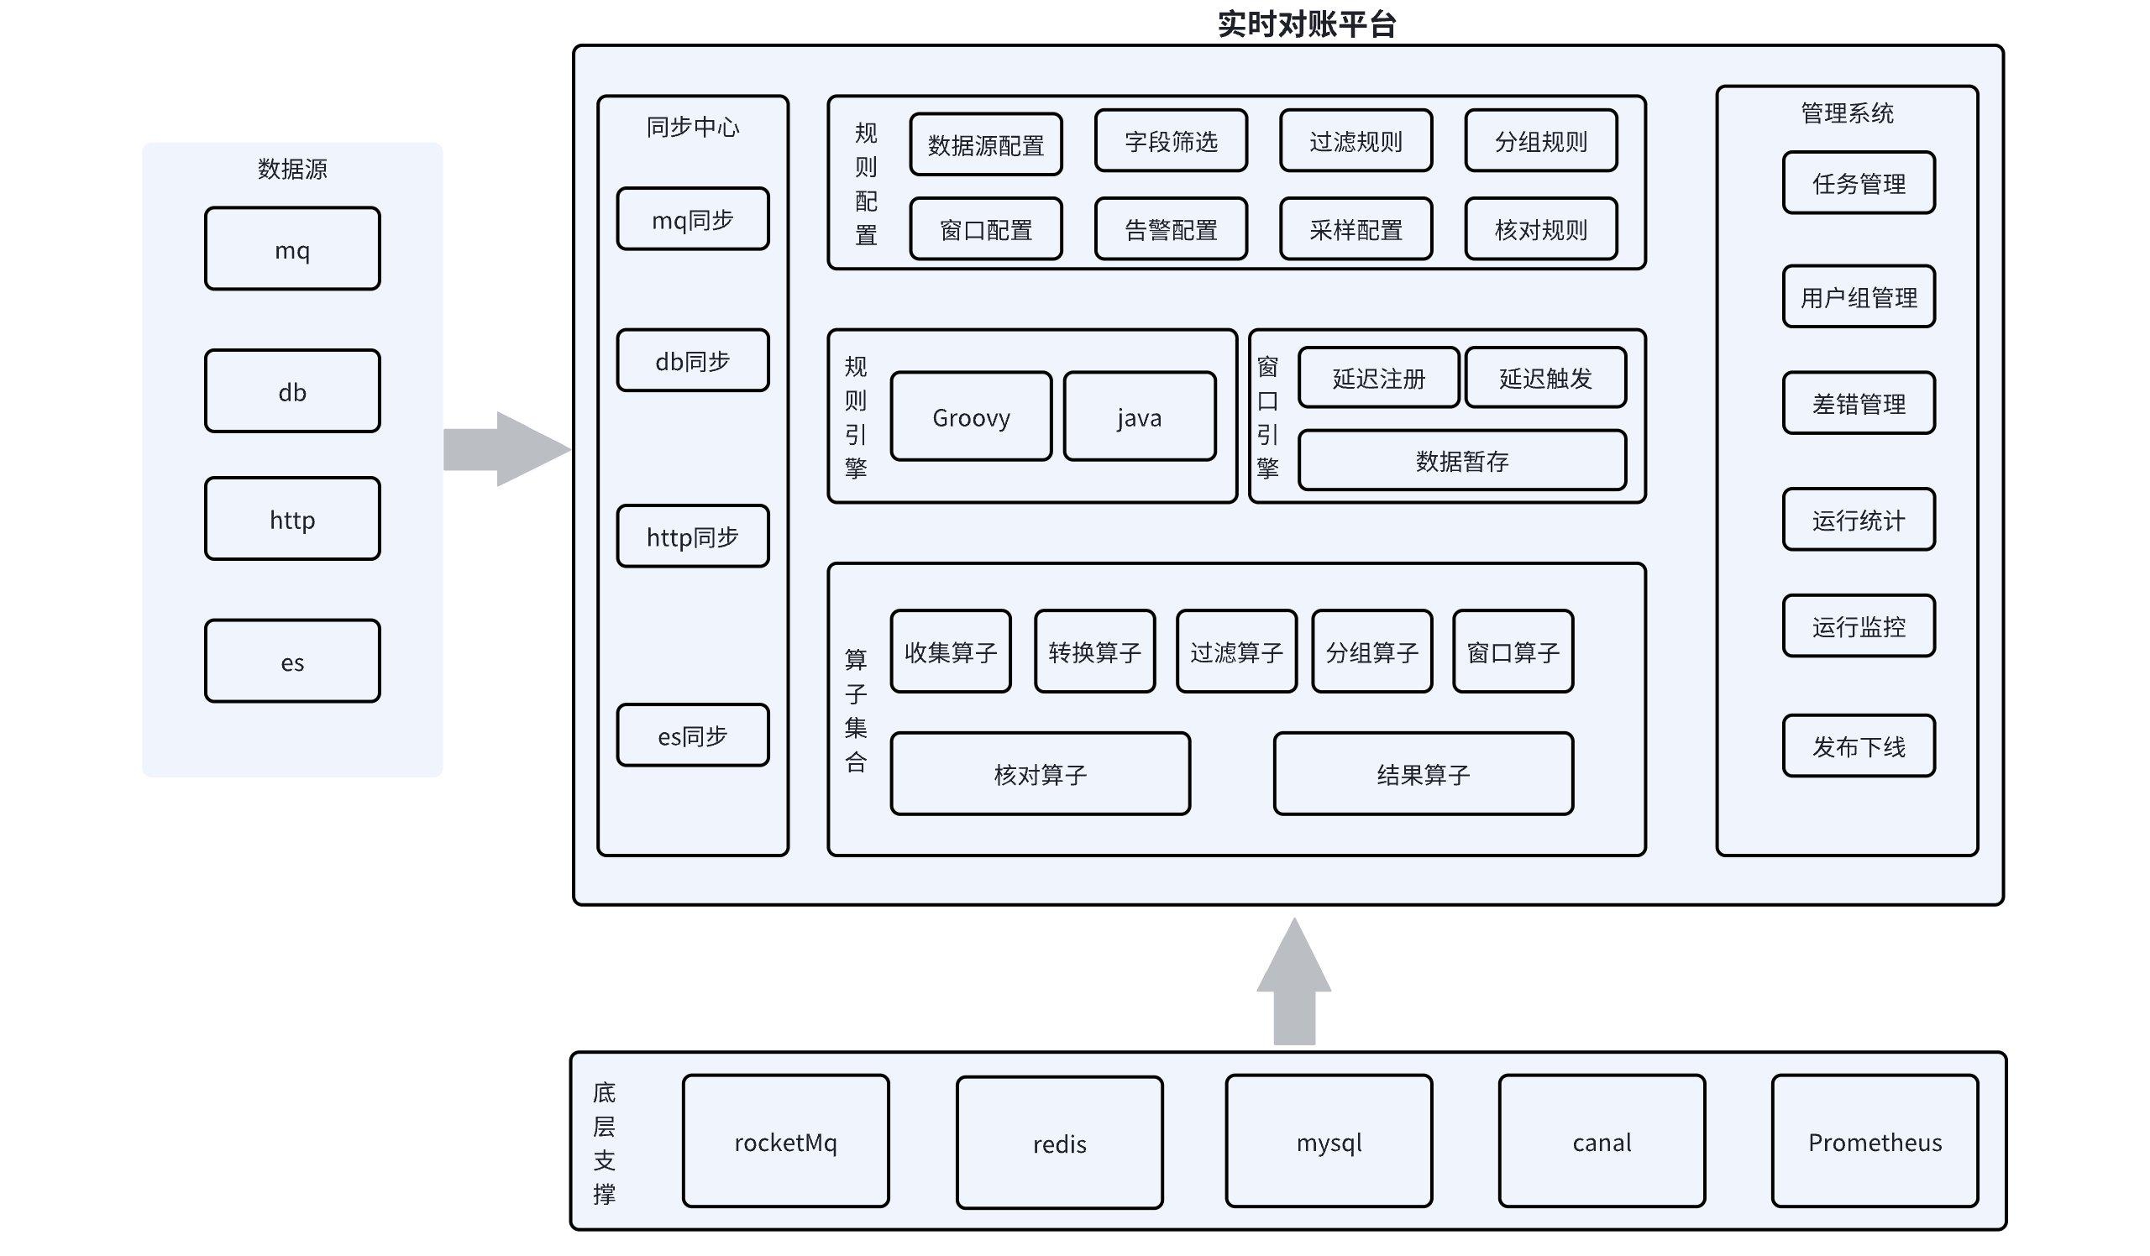

4.系统架构
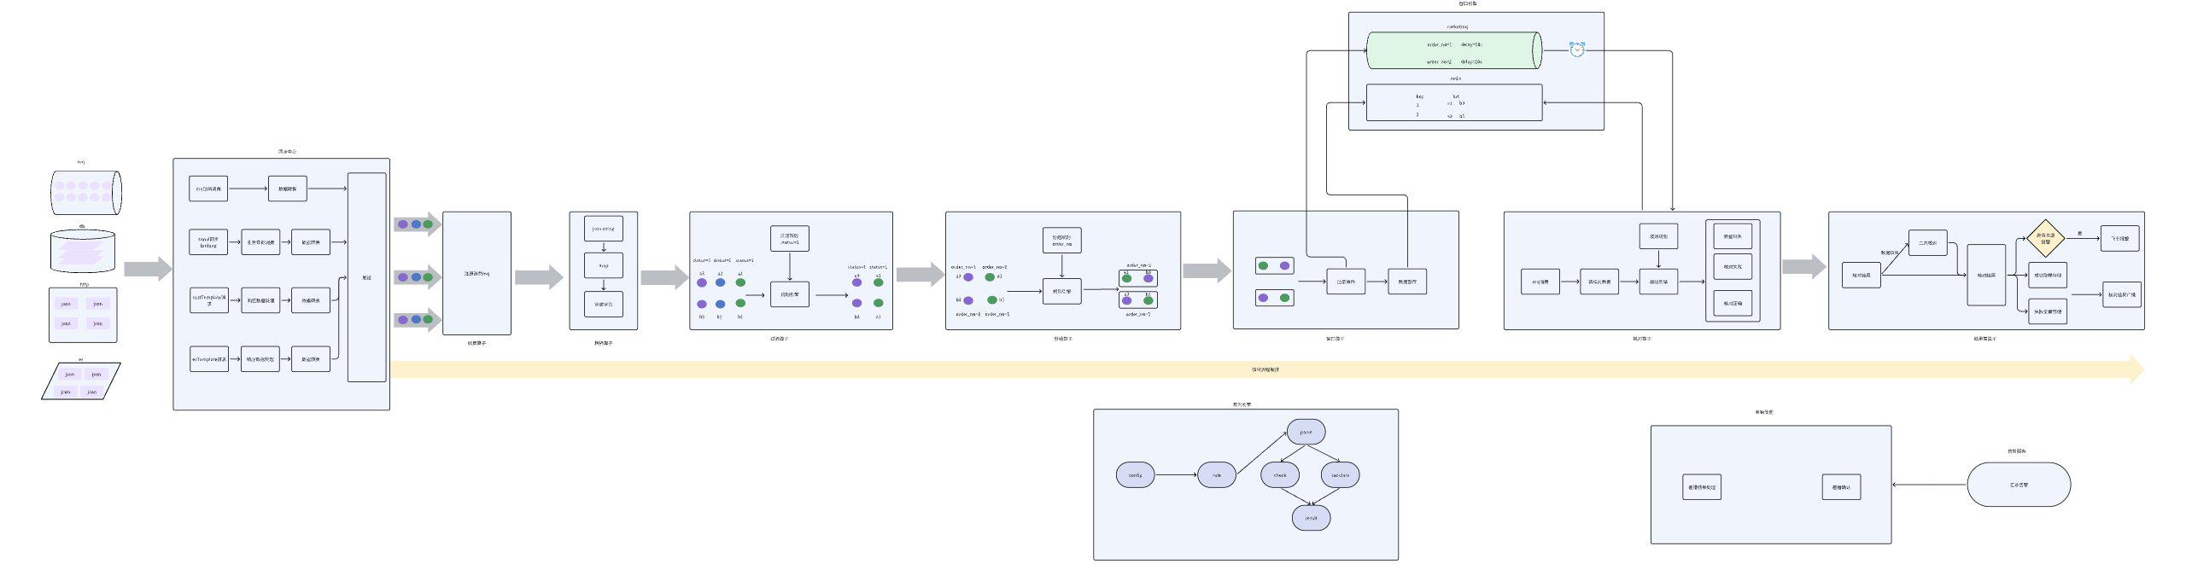

5.数据模型
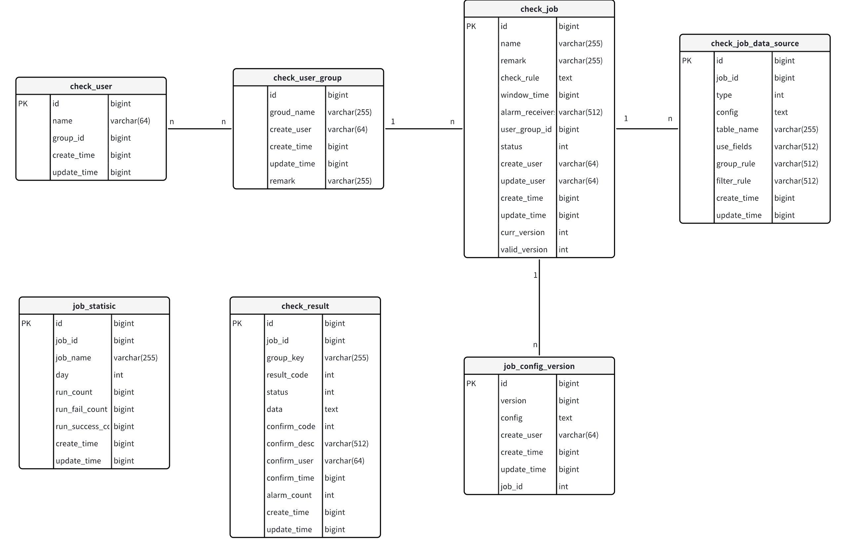

6.管理系统
1）任务管理页面
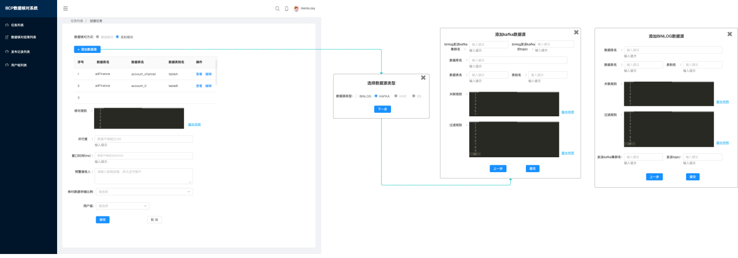
2）差错处理
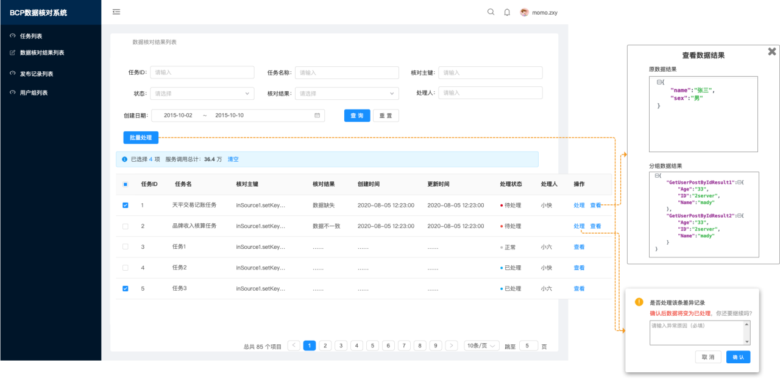
3）用户组管理
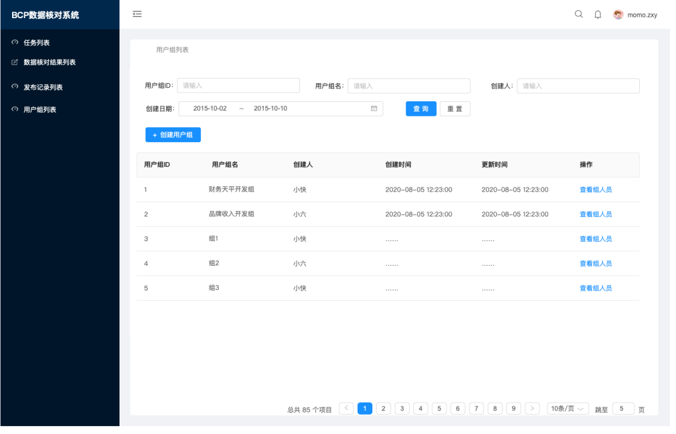
4）运行情况
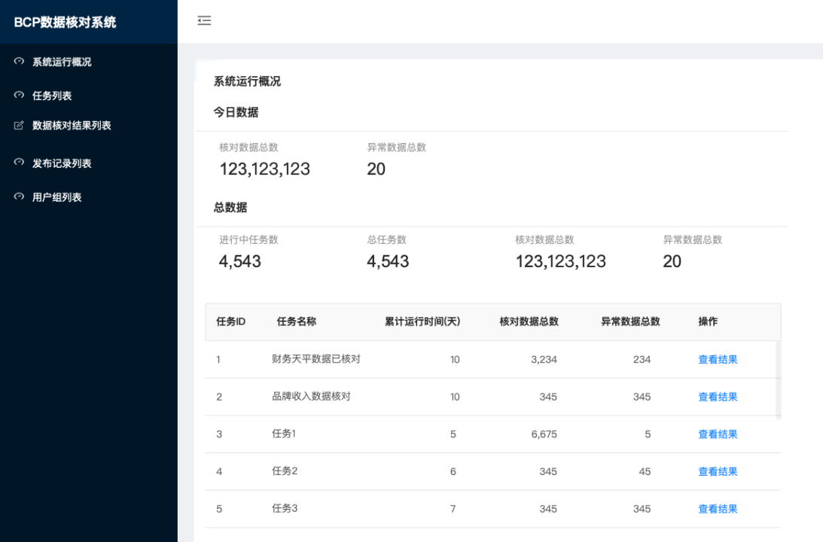

整体规划
